基隆市政府樹木修剪及種植作業規範
中華民國99年4月30日基府產農貳字第0990151917號
中華民國99年3月31日基府產農貳字第0990147569號
中華民國111年5月25日基府產農壹字第1110221631號函修正第1點至第11點
一、通則:
(一)基隆市政府（以下簡稱本府）為管理維護基隆市（以下簡稱本市）樹
木，特訂定本作業規範(以下簡稱本規範)。
(二)本規範適用於基隆市政府所屬機關、區公所及學校單位等之公有土地，
另樹木修剪應經本府產業發展處（機關、學校、社區、里鄰等之樹木）
或都市發展處（路樹及公園之樹木）同意後，始得施作。
(三)本府所屬各機關學校與廠商簽訂之契約，如涉及樹木修剪或種植工程，除契約另有規定或業依中央主管機關規定辦理外，廠商應遵守本規範，並於契約明定廠商違反本規範時之違約處理機制。
(四)各機關自行修剪非屬委外辦理之工程時，得不擬定修剪作業申請書。但
仍應依本規範進行修剪。
(五) 涉及天然災害、公共安全緊急事故，不適用本作業規範。
(六)農業、園藝生產或以造林經濟生產為目的之修枝方法，不屬本規範適用範圍。
二、修剪目的：
(一)提升公共安全，保障市民生活品質與權利。
(二)矯正或改善樹型，清理不當之枝條，以維護樹體健康及改善景觀。
(三)排除妨礙交通或阻擋視野部分，避免意外事故發生。
(四)維持建築物與樹木間適度空間，以確保建物及民眾生命財產安全。
(五)調節樹冠遮蔭程度，增加地被植物之生長與行人之舒適感。
(六)減少颱風災害及病蟲害之發生。
(七)其他特殊需求時。
三、修剪原則：
(一)安全性原則：修剪作業時應維持交通安全與順暢，並確保作業人員之安全。
(二)經濟性原則：於修剪作業前應確認樹木生長狀況及修剪需求，選擇最適當之機具與車輛，以達節約工時、節省物料之效果。
(三)自然性原則：行道樹之修剪雖屬人工行為。但仍應順應自然樹型以強化樹勢。
(四)適時性原則：依樹木之休眠期與生長期採擇適當之修剪方式。
(五)景觀美質之考量原則：依區域或路段之不同妥為修剪以塑造環境特色。
四、修剪時期：
(一)休眠期修剪：最適當修剪期為十二月至二月冬季低溫期，利用樹木生長緩慢之休眠狀態進行較大幅度之修強剪，對樹木之生長勢的傷害最小。但修剪強度仍不宜超過全樹冠枝葉的三分之一。
(二)生長期修剪：在樹木生長期之修剪，為避免枝條消耗性生長，進行小幅度之修剪，以保持樹冠良好之通風與透光性，一般於五月至八月間實施。
(三)例行性修剪：為功能性的修剪，人行道枝下高為二至三公尺以上，車行道枝下高為三點五至四公尺以上。如為斷枝、下垂枝、徒長枝、枯枝、病蟲害枝等應隨時加以修剪。
(四)開花植物修剪：在修剪之前應先瞭解花芽形成的時間與著生的位置，依花芽形成時間的不同區分為兩大類型：
1.春季開花的植物（六月底以前），花芽多於前一年形成並著生於去年的枝條（二年生枝條）上，在冬季不宜強剪，應在開花後一周至一個月內進行修剪。
2.夏季或秋季開花的植物，花芽於當年的枝條（一年生枝條）形成，應在
冬季休眠期或早春新芽尚未萌發之前修剪，增加花芽著生的機會。
五、修剪位置：
(一)修剪要領
1.依修剪目的及樹種、樹齡、樹勢、頂端優勢與枝條著生位置等因素，決定適當的修剪方式和時間。
2.修剪程序喬木類一般是由基到梢，由內到外，即先決定樹冠應修剪成何種形狀，然後由主枝的基部自內逐漸向外、逐次向上進行修剪，先剪大枝條，再剪小枝條。
3.與主幹或枝幹交接所留的分枝角度不宜太小，宜保留大角度的枝條，以免於生長加粗後形成不良枝或相互擠壓破裂致生病蟲害。
(二)修剪類型
1.疏剪：疏剪不易增加枝條分枝數，可使樹冠內空間增大，提高通氣及透光性，以利樹木生長，採行於初次或大幅修剪時。
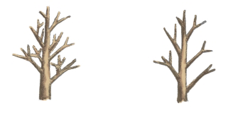

將枝條至基部剪去 枝條分配平均

2.截剪：僅將枝條先端一部份剪除，並於基部保留若干芽體，截剪在生
理上破壞剪去枝條的頂端優勢，刺激側芽形成側枝，以控制樹木生長
與樹冠幅度。

剪去枝條一段 截剪後枝條分配平均

(三)修剪強度
適度之修剪能夠調整和均衡樹勢，一般樹種樹冠厚度與枝下高的比
例應大於一，冠幅約為樹高的二分之一至三分之二。
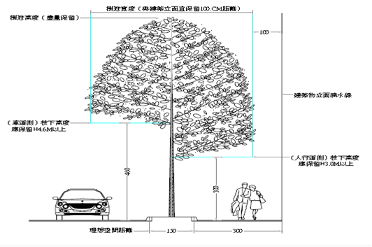
.

(四)不良枝的修剪
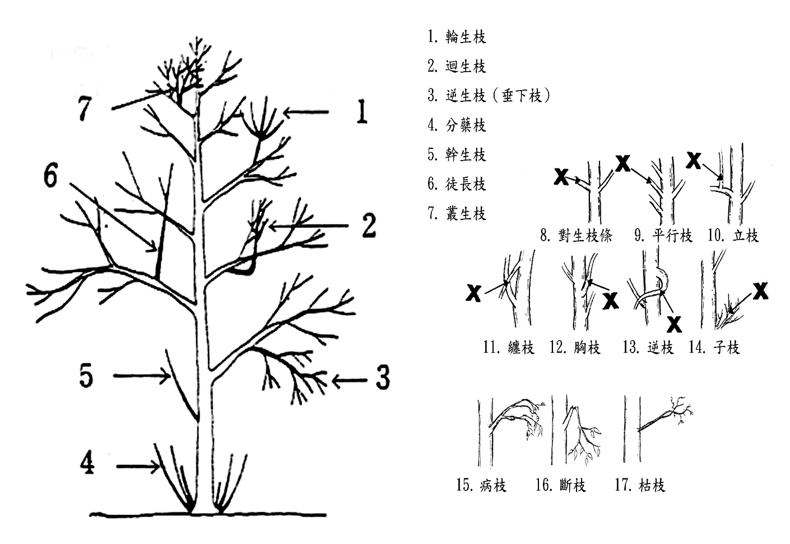
不良枝包括病枝、斷枝及枯枝等，為保持良好樹勢與樹形，應予以適當修剪或剪除。
各種不良枝種類

(五)修剪技術
1.小枝條修剪：使用整枝剪在外芽的上方零點三公分至零點五公分處向下
依四十五度至六十度角斜剪，切口應平整。
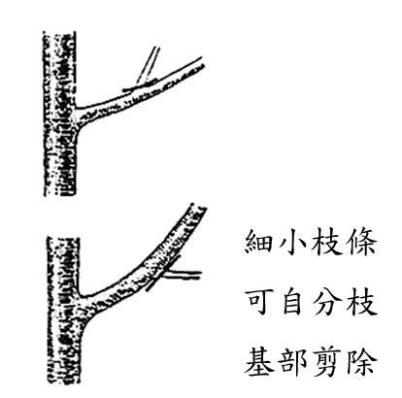
小枝條的修剪

2.大枝條修剪：使用修剪專用鋸作業，枝條直徑超過三公分以上者，應採用三段式鋸斷法修剪。過大的枝條應吊以繩索牽引，以免落下時傷及人車。
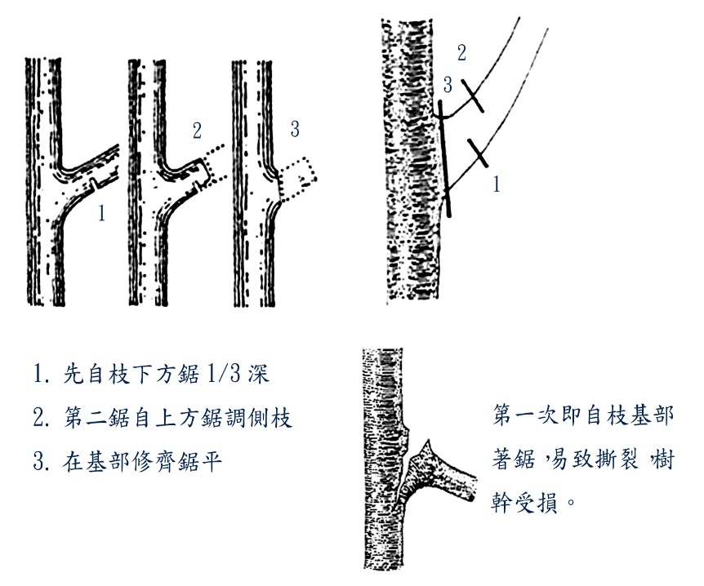
大型枝條的修剪
3.修剪的切口位置宜在主幹外側，不可留樁。當枝條與主幹區分不很明顯時，切口的角度應以不傷及主幹為原則。樹液多的樹木在修剪後，傷口容易腐爛，故較大的傷口應以塗料（如石灰、硫磺等）將傷口封住，避免細菌感染。

六、傷口塗布
為促進樹木傷口癒合及避免病菌感染，得施以樹木傷口塗劑。
七、修剪施工之應注意事項
(一)修剪工作是切除植物的營養器官（如莖、葉），會造成樹木的衰弱及傷害，應在修剪工作前，清楚瞭解修剪目的性及必要性。
(二)避免過度與高強度的截頂修剪。
(三)為使樹木受到的傷害減到最小，同時保護市民安全，應用正確的方法， 修剪正確的部位，在適當的時期進行安全的修剪工作。
(四)廠商應於施工前三日通知樹木管理單位、監造單位、當地里長，並張貼
公告周知、電請當地里長協助周知里民樹木修剪時間、地點，確實減少
施作當日樹下停車情形以避免車輛污損，並利工進。施工當日如仍有車
輛停放於待修剪樹木下方，車輛應覆蓋帆布或其他保護設施防止樹枝、
葉屑、樹汁等掉落污損車輛，所需帆布由廠商自備，如有損及車輛應由
廠商負責。
(五)廠商應自備修剪所需之掃把、手鋸、畚箕、鏈鋸、繩索、長柄鐮刀、 毛刷、樹脂、警示帶、員工安全帽及反光背心、安全帶等資材及高空作 業車、碎木機等機具，且員工穿著之工作服應明顯標示廠商名稱，所備 之機具及工作方法應符合勞工安全衛生等相關法令規定。
八、常見錯誤修剪方式
常見錯誤修剪有七種為：
- 截幹。
- 留存殘枝。
- 傷口過大。
- 樹皮撕裂。
- 傷口不平齊或傷口粗糙。
- 修剪位置錯誤。
- 獅尾式修剪。
修剪時宜避免，以免造成植株重大損傷甚至死亡。
九、本府各單位辦理本市轄內樹木修剪工作前，其修剪費用十萬元以下者，應先填具修剪申請書（如附件一），並檢附欲修剪樹木圖檔，送交本府產業發展處（機關、學校、社區、里鄰等之樹木）或都市發展處（路樹及公園之樹木）就修剪方法技術進行審核建議，並於辦理樹木修剪業務單位應依申請書或工作計畫書辦理樹木修剪作業，並於完成後一個月內提具執行成果概況表一式二份（如附件二）送交原核定單位備查。

十、本府所屬各機關學校簽訂之契約，如涉樹木修剪工項，該項工作經費十萬元以上者，應於契約納入本規範或中央主管機關相關規定，契約未規定者，承商應於施工前填報基隆市政府樹木修剪作業修剪施工計畫書（如附件三），送發包業務單位就修剪方法技術進行審核，並於收件二週內核定後，始得進行修剪作業，必要時得請本府產業發展處或都市發展處派員辦理現場會勘或提供相關建議後執行。

十一、植栽種植作業
- 植穴大小考量：
植栽種植作業，首先要考量植穴的大小，植穴最低限度需以球根能放入的空間為基準。基本上依據樹高、幹徑、球根大小及根的狀態，決定有效的植穴大小。
- 栽植地土壤與植穴規格的考量：
植穴規格不僅取決於樹木的規格，土壤條件也有一定的關係。
1.栽植地土質不良，以根球的二倍較為適當。
2.土壤經重機械輾壓，踐踏嚴重的地方及海岸掩埋地、排水不良之粘土
土質地則宜挖掘較深廣的溝，在植穴底鋪設石礫、粗樹枝或鋼筋透水管
以利排水，再覆上良質的客土。
3.道路植穴若土層板結、石礫、磚瓦較多，植穴應加大，以利於根系之
生長。
- 其他植穴規則考量：
- 一般裸根苗植穴直徑為根群直徑的一倍以上；帶土球的苗木植穴，應
大於土球直徑30 公分以上，穴深為穴徑的3/4左右，或深於土球深度20 至30 公分。
- 植穴壁應縱直，穴底平坦為標準。切忌挖成不規則形狀。

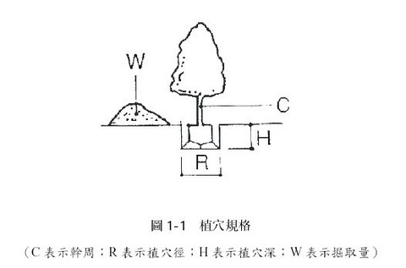

- 樹高、幹徑與有效植穴尺寸對照參考表:

樹徑(cm) | 樹 高 | 有效植穴尺寸(直徑×深度)
灌 木 | 45 - 60 cm | 40 × 25 cm
灌 木 | 60 - 90 cm | 45 × 30 cm
灌 木 | 90 - 120 cm | 50 × 35 cm
1.5以下 | 120 - 150 cm | 55 × 40 cm
1.5 - 2 | 150 - 180 cm | 60 × 45 cm
2 - 2.5 | 180 - 210 cm | 65 × 50 cm
2.5 - 4 | 210 - 270 cm | 75 × 53 cm
4 - 4.5 | 300 - 330 cm | 85 × 55 cm
4.5 - 5 | 300 - 360 cm | 95 × 60 cm
5 - 6 | 360 - 390 cm | 100 × 63 cm
6 - 7.5 | 390 - 420 cm | 110 × 65 cm
7.5 - 8.5 | 420 - 450 cm | 125 × 70 cm
8.5 - 10 | 450 - 480 cm | 130 × 75 cm
10 - 12.5 | 480 - 550 cm | 140 × 80 cm
12.5 - 15 | 550 cm以上 | 150 × 90 cm
- 中小喬木類植穴標準:

名稱 | 基 準 值
幹周  C(cm) | 9未滿 | 9以上  12未滿 | 12以上  15未滿 | 15以上  20未滿 | 20以上  30未滿 | 30以上  40未滿 | 40以上  60未滿 | 60以上  90未滿
植穴徑  R（cm） | 70.0 | 75.0 | 85.0 | 100.0 | 120.0 | 150.0 | 200.0 | 250.0
植穴深  H（cm） | 40.0 | 50.0 | 60.0 | 80.0 | 90.0 | 100.0 | 120.0 | 150.0
掘取量  W（m³） | 0.154 | 0.220 | 0.340 | 0.628 | 1.018 | 1.767 | 3.770 | 5.890
- 喬木植穴標準:
名稱 | 基 準 值
樹高  C(cm) | 30未滿 | 30以上  45未滿 | 45以上  60未滿 | 60以上  75未滿 | 75以上  90未滿 | 90以上  120未滿 | 120以上  150未滿 | 150以上  180未滿 | 180以上
植穴徑  R（cm） | 40.0 | 40.0 | 45.0 | 50.0 | 55.0 | 60.0 | 65.0 | 70.0 | 75.0
植穴深  H（cm） | 30.0 | 30.0 | 30.0 | 40.0 | 40.0 | 50.0 | 50.0 | 60.0 | 60
掘取量  W（m³） | 0.038 | 0.38 | 0.048 | 0.059 | 0.095 | 0.113 | 0.133 | 0.154 | 0.177
- 景觀植栽「移植作業適期」:
植物特性類型 | 代表例舉植物 | 植栽移植適期時期
溫帶常綠針葉植物 | 松、柏、杉科…等 | 休眠至萌芽初期∼冬季至早春低溫時期
熱帶常綠針葉植物 | 南洋杉、蘭嶼羅漢松…等 | 生長旺季萌芽期間∼夏秋：清明至中秋期間
一般常綠闊葉植物 | 樟樹、光臘樹、白千層、杜英、楊梅、…等 | 生長旺季萌芽期間∼春節後回溫至清明期間
熱帶常綠闊葉植物 | 榕樹、垂榕、印度橡膠樹…等 | 生長旺季萌芽期間∼夏秋：清明至中秋期間
一般落葉闊葉植物 | 桃、李、梅、櫻、楓、楝、  烏桕、台灣欒樹、落羽松…等 | 休眠落葉至萌芽期間∼遇冬季落葉後至萌芽前
熱帶落葉闊葉植物 | 木棉、吉貝木棉、美人樹、  桃花心木、印度紫檀、艷紫荊、菩提樹、藍花楹、鳳凰木、刺桐、火焰木…等 | 落葉期或生長旺季∼遇落葉時或夏秋季間
棕櫚科植物 | 椰子屬、海棗屬…等 | 生長旺季萌芽期間∼夏季：端午後至中秋期間
禾本科溫帶竹類 | 孟宗竹、四方竹、人面竹、  矢竹類…等 | 休眠至萌芽期間∼春節前後一個月內
禾本科熱帶竹類 | 唐竹、綠竹、桂竹、麻竹、  蘇枋竹、鳳凰竹…等 | 休眠至萌芽期間∼清明前後一個月內

- 移植作業計畫施工檢核紀錄表:

工序 | 檢核作業項目 | 需作業否 | 相關作業計畫紀錄 | 日期時間 | 備註
1 | 安全防護預措 | □是□否 |  | /
2 | 鋪面設施挖除 | □是□否 |  | /
3 | 斷根與否處置 | □是□否 |  | /
4 | 挖掘根球部位 | □是□否 |  | /
5 | 包裹保護處置 | □是□否 |  | /
6 | 補償休剪除葉 | □是□否 |  | /
7 | 輔助藥劑施用 | □是□否 |  | /
8 | 路徑障礙排除 | □是□否 |  | /
9 | 相關報備申請 | □是□否 |  | /
10 | 吊搬裝載運送 | □是□否 |  | /
11 | 放樣整地準備 | □是□否 |  | /
12 | 植穴挖掘預備 | □是□否 |  | /
13 | 可填土方備用 | □是□否 |  | /
14 | 植穴拌合基肥 | □是□否 |  | /
15 | 根端切削處理 | □是□否 |  | /
16 | 植栽定植種植 | □是□否 |  | /
17 | 支架固定作業 | □是□否 |  | /
18 | 修飾整枝修剪 | □是□否 |  | /
19 | 澆水灌溉作業 | □是□否 |  | /
20 | 疏枝疏芽整修 | □是□否 |  | /
21 | 中耕除草追肥 | □是□否 |  | /
22 | 病蟲障害防治 | □是□否 |  | /
23 | 紅火蟻證明書 | □是□否 |  | /
附件一、基隆市政府樹木修剪作業申請書 (10萬元以下)
申請單位 |  | 申請日期 | 年 月 日
聯絡電話 |  | 聯絡人
修剪數木數量 | 株
樹木種類 | 請參考植物特性類型表填寫（如針葉植物、闊葉植物等）
修剪期程 | 自 年 月 日起至 年 月 日止
坐落位置
修剪示意圖
請以圖片或照片表示（每株一張）
修剪線（標示）
此致
  - 都市發展處 □產業發展處

申請單位承辦人： 覆核： 單位主管：

審核建議----
□同意核備 □退回修正 備註：

審核單位承辦人： 覆核： 單位主管：
植栽修剪作業適期依植栽性狀類型可略分以下判定：（參考表）

植物特性類型 | 代表例舉植物 | 植栽適宜修剪時期
溫帶常綠針葉植物 | 松、柏、杉科…等 | 休眠至萌芽初期∼  冬季至早春低溫時期
熱帶常綠針葉植物 | 南洋杉、蘭嶼羅漢松…等 | 生長旺季萌芽期間∼  夏秋：清明至中秋期間
一般常綠闊葉植物 | 樟樹、光臘樹、白千層、杜英、楊梅、…等 | 生長旺季萌芽期間∼  春節後回溫至清明期間
熱帶常綠闊葉植物 | 榕樹、垂榕、印度橡膠樹…等 | 生長旺季萌芽期間∼  夏秋：清明至中秋期間
一般落葉闊葉植物 | 桃、李、梅、櫻、楓、楝、烏桕、台灣欒樹、落羽松…等 | 休眠落葉至萌芽期間∼  遇冬季落葉後至萌芽前
熱帶落葉闊葉植物 | 木棉、吉貝木棉、美人樹、桃花心木、印度紫檀、艷紫荊、菩提樹、藍花楹、鳳凰木、刺桐、火焰木…等 | 落葉期或生長旺季∼  遇落葉時或夏秋季間
棕櫚科植物 | 椰子屬、海棗屬…等 | 生長旺季萌芽期間∼  夏季：端午後至中秋期間
禾本科溫帶竹類 | 孟宗竹、四方竹、人面竹、矢竹類…等 | 休眠至萌芽期間∼  春節前後一個月內
禾本科熱帶竹類 | 唐竹、綠竹、桂竹、麻竹、蘇枋竹、鳳凰竹…等 | 休眠至萌芽期間∼  清明前後一個月內

附件二、基隆市政府樹木修剪作業執行成果概況表
單位 |  |  | 日期 | 年 月 日
修剪數木數量 | 株
修剪期程 | 自 年 月 日起至 年 月 日止
修剪成果圖-請以照片表示（每株一張）
修剪前 |  | 修剪後
此致
□都市發展處 □產業發展處

申請單位承辦人： 覆核： 單位主管：

審核
□都市發展處 □產業發展

□同意核備 □退回補正 備註：

審核單位承辦人： 覆核： 單位主管：
附件三
基隆市政府樹木修剪作業修剪施工計畫書 (10萬元以上)
一、工程概述：
(一) 工程名稱：
(二) 主辦機關：
(三) 承包廠商：
(四) 監造單位：
(五) 工程地點：
(六) 合約金額：新臺幣○○○○元整。
(七) 工程期限： 年 月 日~ 年 月 日
(八) 工程內容：○○○○○○
本工程係施作本市○○○○○○之樹木修剪。地點位於○○區○○、
○○等，，樹木有○○、○○、○○等幾種，共○○株。
二、人員職責：
(一) 專任工程人員
1. 負責督察品管人員及現場施工人員，落實執行品質計畫，並填具督察
紀錄表。
2. 督察按圖施工、解決施工技術問題，查驗工程時到場說明，並於工程
查驗文件簽名或蓋章等。
3. 負責撰寫修剪作業計畫書，並依核定之計畫書督導施工人員。
4. 其他提升工程品質事宜。
(二) 工地負責人
1. 代表駐在工地，督導施工，管理其員工及器材，並負責一切應辦理事
項。
2. 工程勘驗、查核、竣工查驗驗收或其他經監造單位/工程司書面要求
時，工地負責人應在現場說明。
3. 與監造單位協調溝通。
4. 指揮及協調現場施工作業。
5. 控制工程品質及進度。
6. 界面協調及現場監造。
(三) 施工人員
負責執行本修剪工程現場專業工作。
三、樹木基本資料及修剪目的：
(一) 依樹種分類填寫樹木基本資料及修剪目的總表。
(二) 依修剪目的不同請分開填寫，可分為：
1. 提升公共安全：如防颱修剪(縮小樹體)，遮住交通號(標)誌、路燈或
車行視線或與電線競合等。
2. 管理樹木健康
3. 清理不良枝條：如腐朽及結構不安全枝條、夾皮夾角枝幹。
4. 形成良好樹體力學結構：構成健康樹形，如徒長枝、內向枝、密生枝
等修剪。
5. 營造景觀美質：為達到防風、防火、遮蔽、景觀等機能的樹形調整修
剪。
6. 保障市民生活品質與權利：如枝條有碰觸並影響住家門窗造成安全疑
慮者、減少花或果實、種子造成嫌惡，如木棉、掌葉蘋婆等。
7. 矯正、修復樹體缺陷
8. 其它：請詳細敘述。
四、樹木基本資料及修剪目的總表
樹種  編號 | 樹種名稱 | 樹木類型位置  敘述 | 米高徑(cm) /數量( 株) | 修剪總  數量  ( 株) | 修剪目的 | 備註  (樹籍編號、  地點位置、)
1
2
3
4
【請依實際需求增刪。】

五、施工期程及進度： 日（ 年 月 日至 年 月 日止 ）
編號 | 施作地點 | 預計工作日數 | 工作日期起迄 | 備註
1 |  |  | 月 日~ 月 日
2
3
4

【詳列各路段及地點，依實際需求增刪。】

六、預計修剪時期： 月
(注意：2 月至4 月修剪內容可包含矮剪、短剪、疏剪等修剪強度高者。5 月至8 月針對危險枝條、枯枝、腐朽枝、過長枝條等修剪強度低者。常綠 樹宜於春季萌芽前修剪，落葉樹宜於休眠期修剪。)
七、修剪圖說及說明
依樹種不同，個別製作修剪圖說，內容應包括修剪的部位、類型、修剪範
圍（位置、比例、修剪的規模等等）。

原樹型照片:  □原樹高 公尺，修剪計畫後樹高  公尺(注意:若非矮剪，樹高應不變) | 計畫後樹型示意圖:  計畫修剪葉量: 5 % (注意:每季最多僅能修全葉量之25%)
修剪目的及類型詳述：  例如修剪位置、比例、修剪的規模及被移除的枝條、葉量的百分比均應具體說明。 | 修剪類型的適當性評估：
【請依實際需求增刪。】

八、注意事項
(一) 修剪工作是切除植物的營養器官（如莖、葉），會造成樹木的衰弱及
傷害，請在修剪工作前，清楚瞭解修剪目的性及必要性。
(二) 避免過度與高強度的截頂修剪。
(三) 為使樹木受到的傷害減到最小，同時保護市民安全，請用正確的方法，
修剪正確的部位，在適當的時期進行安全的修剪工作。
(四) 廠商應於施工前3 日通知樹木管理單位、監造單位、當地里長，並張
貼公告周知、電請當地里長協助廣播，讓里民了解行道樹修剪時間、
地點，確實減少施作當日樹下停車情形以避免車輛污損，並利工進。
施工當日如仍有車輛停放於待修剪樹木下方，則車輛應覆蓋帆布或其
他保護設施防止樹枝、葉屑、樹汁等掉落污損車輛，所需帆布由廠商
自備，如有損及車輛概由廠商負責。
(五) 廠商應自備修剪所需之掃把、手鋸、畚箕、鏈鋸、繩索、長柄鐮刀、
毛刷、樹脂、警示帶、員工安全帽及反光背心、安全帶等資材及高空
作業車、碎木機等機具，且員工穿著之工作服應明顯標示廠商名稱，
所備之機具及工作方法應符合勞工安全衛生等相關法令規定。
(六) 當日修剪樹枝應即載運至指定地點或經核准之地點集中堆置並即覆蓋
帆布保持整潔，不得遺留現場，載運樹枝、葉之車輛應以黑網覆蓋，
避免沿路散落，所需黑網、帆布由廠商自備。
(七) 為維護施工期間交通秩序確保安全，廠商應依「基隆市區道路施工交
通安全設施須知」規定設置交通安全設施，管制人、車通行，避免誤
闖造成公安意外。施工期間，廠商應確實做好交通管制、安全措施及
勞工安全衛生法相關規定，若因廠商疏失發生意外事故，法律責任與
賠償費用概由廠商負責。
(八) 樹木修剪應盡量避免封閉道路，如需封閉道路施工，應事前依程序向
主管機關申請。

本工程願遵守「基隆市行道樹管理維護辦法」及「基隆市政府樹木修剪及種植作業規範」，並依本修剪施工計畫書進行作業。

申請單位:

承 包 商:

監造單位:

專責工程人員:

工地負責人:

中華民國 年 月 日

